Interrogation de rattrapage

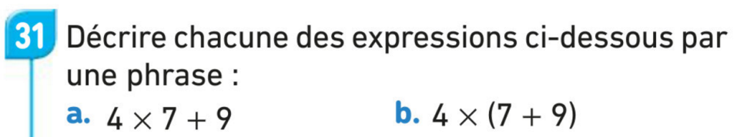

Exercice 1 :

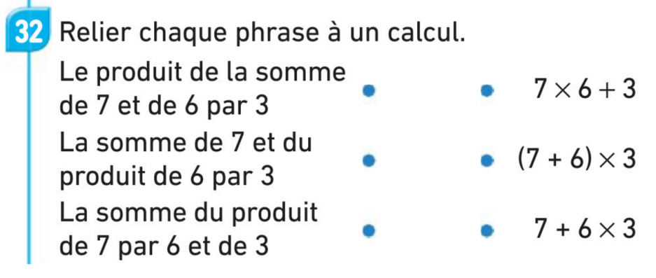

Exercice 2 :

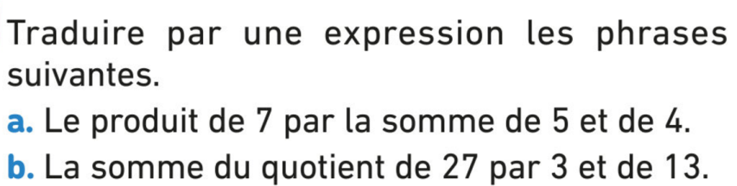

Exercice 3 :

Exercice 4 : Calculer les expressions suivantes **en détaillant les étapes de calcul.**

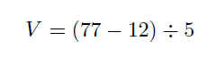

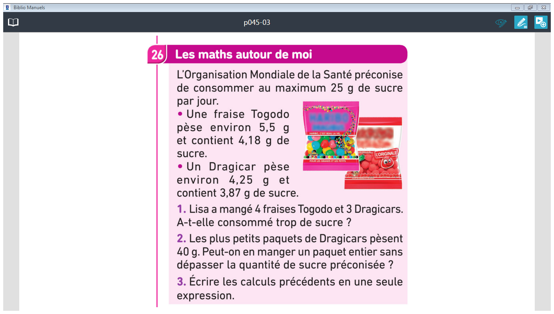

Exercice 5 :